
Практична робота 7
27

Розв’язування задач з алгоритмічними структурами повторення та розгалуження.

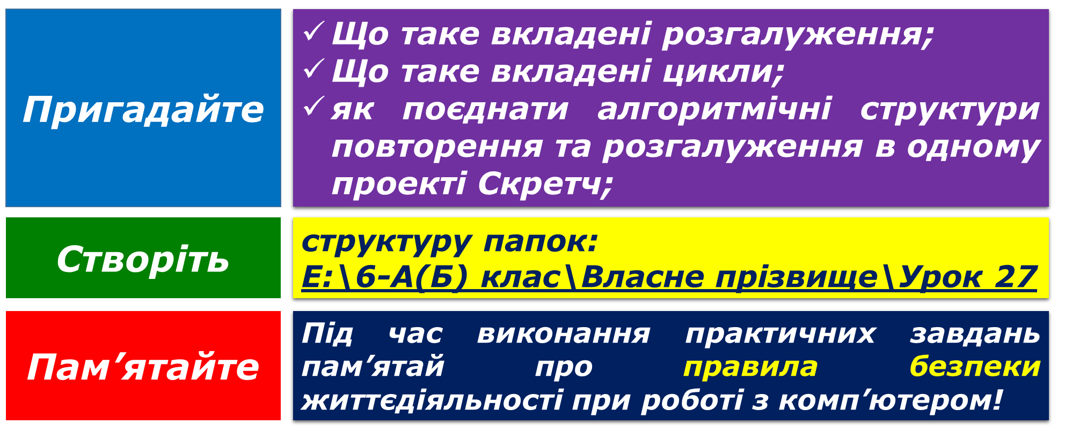
Вправа 1. Літак-географ.
Завдання. Створи проект, у якому виконавець Літак рухається по сцені й на екрані відображається назва відповідної природної зони території України.

- Завантаж середовище Скретч 2.
- Зміни образ виконавця Рудий кіт на Аероплан 1. Для цього перейди на вкладку Образи та імпортуй потрібне зображення з папки Транспорт.
- У наборі об'єктів перейди до об'єкта Сцена та завантаж фон сцени – карту України, Відредагуй карту так, щоб відповідні природні зони було зафарбовано різними кольорами.
- Задай у файлі Події-методи_Літакпослідовність подій, які будуть реалізовані у проекті, та методів їх реалізації.
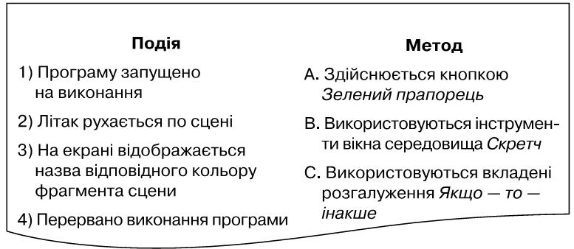
- У вкладці Скрипти додай фрагмент програми, яка забезпечить рух літака по сцені в довільному напрямку.

- Доповни програму командами, які забезпечать появу біля літака надпису з назвою природної зони. Використай для цього якомога менше команд.
- Додай на початок програми команду, яка запускатиме її виконання, коли натиснуто .
- .Запусти програму на виконання. Перевір, чи виконує вона запропоноване завдання.
- Збережи проект з іменем Літак-еколог_Прізвище у папці:
E:\6-А(Б) клас\Власне прізвище\Урок 27\
- Закрий всі відкриті вікна.
- Повідом вчителя про завершення роботи.

Потрібний матеріал для завдання шукайте в Інтернеті.
Посилання на середовище програмування
https://scratch.mit.edu/projects/editor/?tutorial=getStarted
Для того, щоб змінити мову в Середовищі програмування потрібно в рядку меню натиснути на глобус і вибрати українську мову.
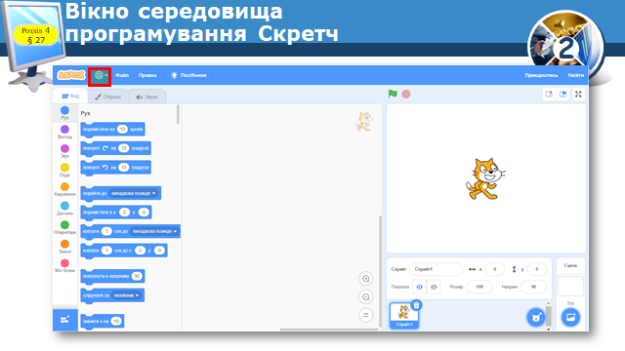

Виконане практичне завдання надіслати за адресою Parfenjuk@gmail.com

